ZAŁĄCZNIK NR 3 Do umowy nr …../ZDM/2022z dnia ….. …..2022r.

WYKAZ DRÓG I ULIC OBJĘTYCH ZIMOWYM UTRZYMANIEM – CZĘŚĆ II i IV

II i III STANDARD ZIMOWEGO UTRZYMANIA

II standard utrzymania:

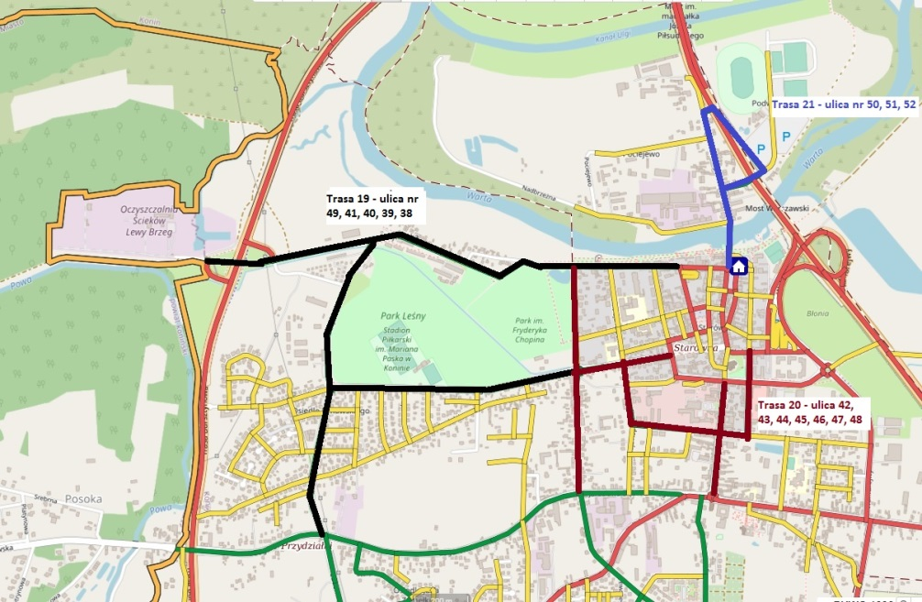

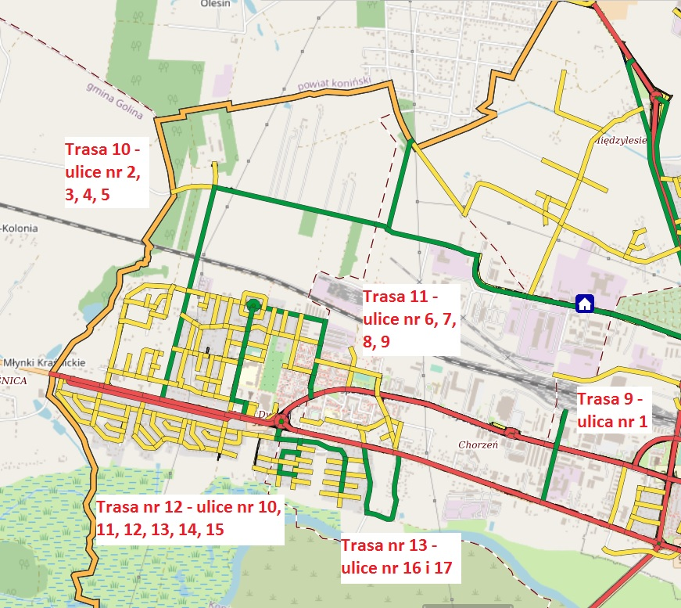

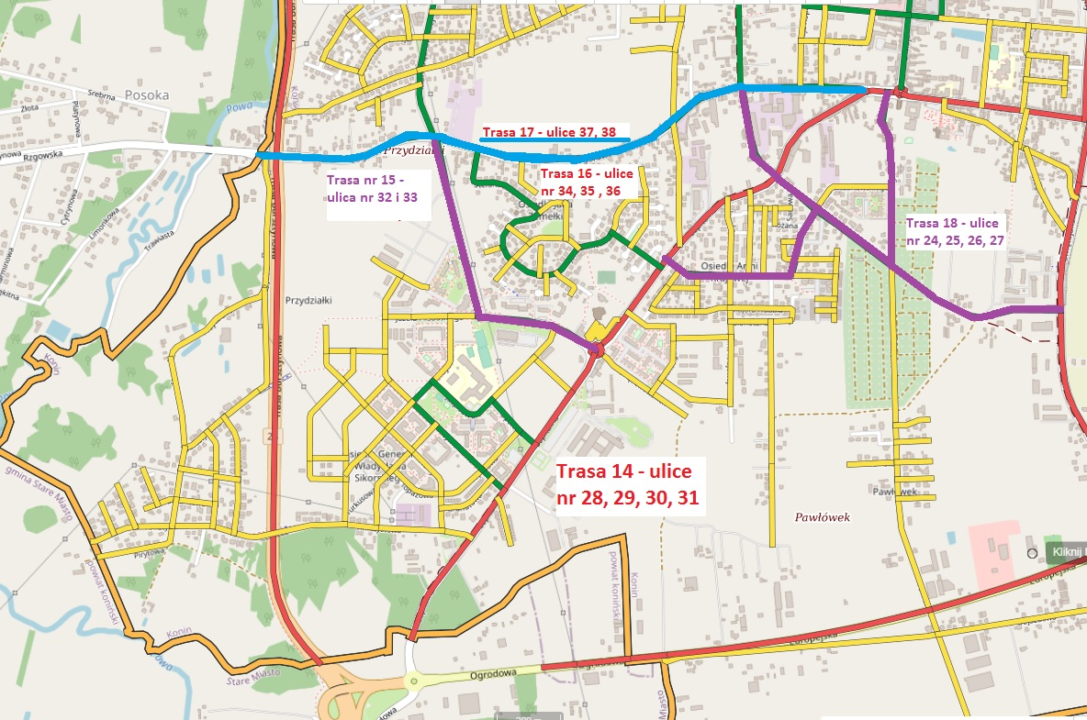

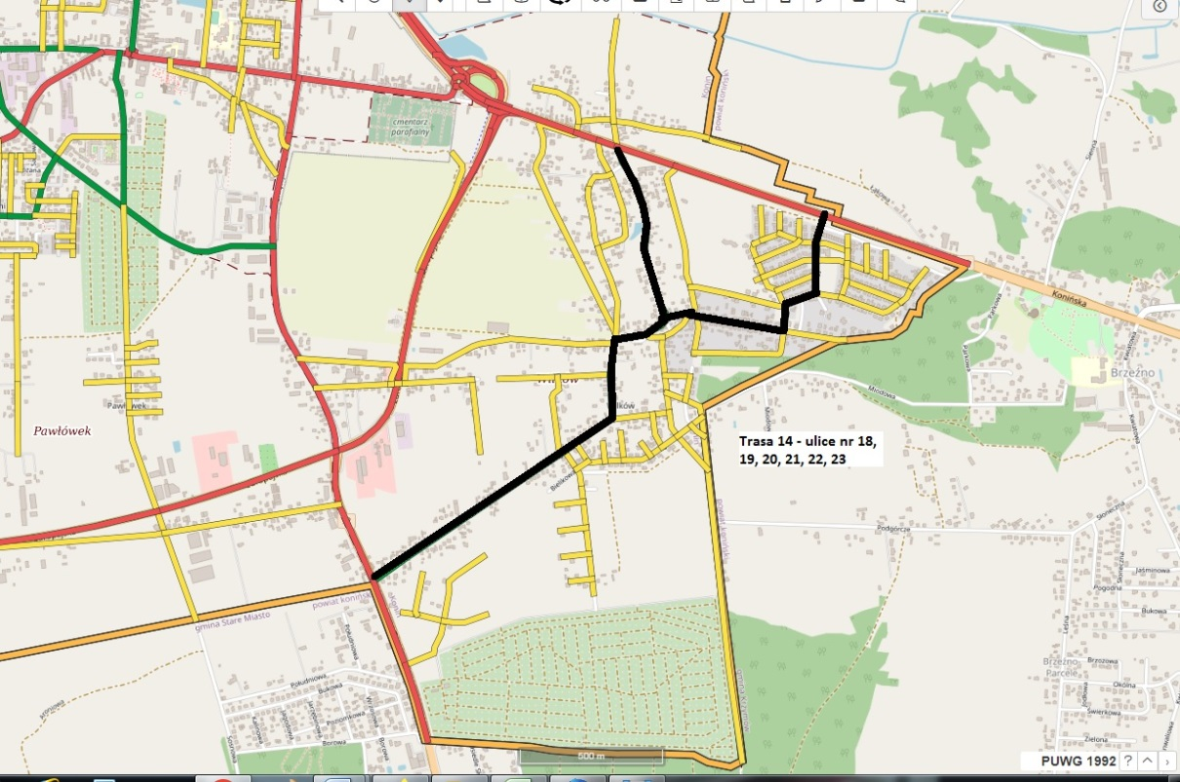

L.P. | Kategoria drogi | Numer | Nazwa ulicy | Długość | Długość chodników | Powierzchnia chodników
1 | Powiatowa | 6061 | Hurtowa | 539 | 36 | 78
2 | Powiatowa | 6054 | Zakładowa | 1439 | 2283 | 5678
3 | - | N74 | Łącznik ul Zakładowej i Rumiankowej | 1600 | 0 | 0
4 | Gminna | 880580 | Rumiankowa | 1394 | 661 | 1436
5 |  | N179 | dz. 50 i 41 obr. Międzylesie łącznika Rumiankowa - Zakładowa do Posady | 527 | 0 | 0
6 | Gminna | 880773 | Kąkolowa | 560 | 1200 | 1203
7 | - | N12P | Fikusowa | 530 | 780 | 1692
8 | Gminna | 880787 | Liliowa | 84 | 160 | 360
9 | Gminna | 880788 | Droga Liliowa-Poznańska (wzdłuż parkingu) | 75 | 0 | 0
10 |  | N75P | Droga łącząca Rondo J. Bosko i ul. Żeglarską | 75 | 68 | 200
11 | Gminna | 880610 | Żeglarska | 435 | 870 | 1046
12 | Gminna | 880634 | Teligi | 210 | 58 | 135
13 | Gminna | 880623 | Źródlana | 200 | 88 | 149
14 | Gminna | 880626 | Kapitańska | 88 | 12 | 28
15 | Gminna | 880624 | Flisacka | 213 | 109 | 158
16 | Gminna | 880635 | Promowa | 525 | 0 | 0
17 | Gminna | 880636 | Stokowa | 539 | 150 | 301
18 | Gminna | 880732 | Leszczynowa | 400 | 266 | 690
19 | Borowa | 880738P | Borowa | 93 | 20 | 45
20 | Gminna | 880725 | Świerkowa | 327 | 70 | 164
21 | Gminna | 880723 | Piaskowa | 100 | 100 | 185
22 | Powiatowa | 6080 | Brzozowa | 1296 | 601 | 1084
23 | Powiatowa | 6080 | Kamienna | 833 | 361 | 651
24 | Gminna | 880700 | Solna | 1337 | 89 | 173
25 | Gminna | 880701 | Podgórna | 537 | 107 | 225
26 | Gminna | 880709 | Taczanowskiego | 408 | 800 | 1409
27 | Gminna | 880709 | Bema | 208 | 154 | 308
28 | - | N215 | Cyrkoniowa | 393 | 500 | 1686
29 | - | N220 | Kryształowa | 90 | 0 | 0
30 | - | 880836 | Jaspisowa | 233 | 50 | 274
31 | - | N223 | Opalowa | 193 | 150 | 300
32 | Gminna | 40 | Pułaskiego | 568 | 979 | 3521
33 | Gminna | 880795 | Piłsudskiego | 360 | 720 | 2000
34 | Gminna | 880690 | Esse Stefanii | 340 | 590 | 2747
35 | Gminna | 880692 | Zemełki | 1140 | 1314 | 7373
36 | Gminna | 880697 | Łopuskiej | 180 | 360 | 390
37 | Powiatowa | 3096 | Zagórowska | 1565 | 2091 | 5030
38 | Powiatowa | 3096 | Dąbrowskiego | 483 | 45 | 132
39 | Powiatowa | 6065 | Dąbrowskiej | 1136 | 1343 | 3052
40 | Powiatowa | 6066 | Dmowskiego | 910 | 632 | 1616
41 | Gminna | 654 | Nadrzeczna | 1420 | 1307 | 2853
42 | Powiatowa | 6067 | Kościuszki | 839 | 795 | 1911
43 | Powiatowa | 6066 | Staszica | 341 | 680 | 1465
44 | Gminna | 880672 | Kopernika | 228 | 460 | 748
45 | Gminna | 880811 | Bankowa | 322 | 317 | 656
46 | Powiatowa | 6076 | Żwirki i Wigury | 100 | 200 | 790
47 | Powiatowa | 6074 | 3 Maja | 415 | 328 | 707
48 | Powiatowa | 6073 | Wodna | 308 | 255 | 917
49 | Gminna | 654 | Urbanowskiej | 391 | 500 | 1714
50 | Powiatowa | 6063 | Wojska Polskiego | 631 | 631 | 1687
51 | Gminna | 880652 | Wiejska | 417 | 448 | 953
52 | Gminna | 880789 | Podwale | 459 | 451 | 941
III standard utrzymania:

53 | 13 | 14 | dz. 46 obr. Nowy Dwór "Od Rumiankowej w kierunku Kraśnicy" | 210 | 0
54 | - |  | dz. 884 obr. Nowy Dwór (łącznik Tulipanowa Fikusowa) | 92 | 0
55 | - | N9P | Szafirkowa | 298 | 293 | 630
56 | - | N10P | Złocieni | 218 | 142 | 318
57 | - | 880815P | Stokrotkowa | 213 | 0 | 0
58 |  | N43 | Droga od ul. Poznańskiej 48 do ul. Spółdzielców | 350 | 56 | 111
59 | Gminna | 880787 | Liliowa | 450 | 559 | 790
60 | Gminna | 880785 | Lewkoniowa | 214 | 287 | 542
61 | Gminna | 880784 | Fiołkowa | 380 | 380 | 1006
62 | Gminna | 880782 | Tulipanowa | 410 | 656 | 1048
63 | Gminna | 880783 | Goździkowa | 836 | 1368 | 2110
64 | Gminna | 880781 | Daliowa | 155 | 155 | 442
65 | Gminna | 880779 | Kaczeńcowa | 128 | 0 | 0
66 |  | N8P | Aleja Róż | 258 | 236 | 662
67 | Gminna | 880780 | Piwoniowa | 171 | 131 | 41
68 | Gminna | 880775 | Bławatkowa | 171 | 23 | 35
69 | Gminna | 880776 | Pelargoniowa | 150 | 0 | 0
70 | Gminna | 880777 | Narcyzowa | 473 | 227 | 466
71 | Gminna | 880774 | Irysowa | 100 | 120 | 251
72 | - | - | Krokusowa | 115 | 80
73 | - | 880813 | Nasturcjowa | 78 | 0
74 | Gminna | 880773 | Kąkolowa | 350 | 700 | 1263
75 | - | N108P | Storczykowa | 850 | 0 | 0
76 | - | N111P | Gerberowa | 160 | 0 | 0
77 | - | - | Gerberowa  sięgacz | 50 | 0 | 0
78 | - | N109P | Kaktusowa | 153 | 0 | 0
79 | - | - | Zawilcowa | 78 | 0 | 0
80 | - | N110P | Bluszczowa | 235 | 0 | 0
81 | - | N109P | Begoniowa | 320 | 0 | 0
82 | - | N112P | Kameliowa | 400 | 610 | 1000
83 | - | N113P | Kameliowa sięgacz | 100 | 0 | 0
84 | - | N114P | Azaliowa | 250 | 500 | 600
85 | - | N114P | Paprotkowa | 156 | 270 | 400
86 | - | N114P | Paprotkowa  sięgacz | 25 | 0
87 | Gminna | N6P | Makowa | 370 | 240 | 430
88 | Gminna | 880786 | Aleja Astrów | 70 | 0
89 | Gminna | 7 | Hiacyntowa | 495 | 191 | 560
90 | - | N40P | Droga wewnętrzna od ul. Makowej do Makowej 2 | 95 | 0 | 0
91 | - | N41P | Droga wewnętrzna od ul. Makowej do Makowej 7c | 65 | 10 | 22
92 | - | 18 | Konwaliowa | 400 | 448 | 672
93 | Gminna | 880581 | Rolna | 363 | 211 | 480
94 | Gminna | 880582 | Boczna | 170 | 0 | 0
95 | Gminna | 880609 | Jagiellończyka | 104 | 157 | 334
96 | Gminna | 880610 | Królowej Jadwigi | 979 | 263 | 570
97 | Gminna | 880610 | Jagiełły | 380 | 40 | 102
98 | Gminna | 880611 | Królowej Marysieńki | 671 | 293 | 590
99 | Gminna | 880612 | Mieszka Starego | 346 | 17 | 41
100 | Gminna | 880613 | Świętopełka | 135 | 31 | 48
101 | Gminna | 880614 | Leszka Czarnego | 97 | 20 | 41
102 | Gminna | 880615 | Poniatowskiego | 172 | 39 | 89
103 | Gminna | 880616 | Sobieskiego | 169 | 26 | 35
104 | Gminna | 880617 | Chrobrego | 801 | 264 | 463
105 | Gminna | 880617 | Zygmunta Augusta | 83 | 0 | 0
106 | Gminna | 880618 | Batorego | 116 | 16 | 40
107 | Gminna | 880619 | Zygmunta Starego | 119 | 0 | 0
108 | Gminna | 880620 | Krzywoustego | 168 | 63 | 95
109 | Gminna | 880621 | Bolesława Śmiałego | 114 | 10 | 35
110 | Gminna | 880621 | Władysława Łokietka | 159 | 75 | 106
111 | Gminna | 880622 | Kazimierza Wielkiego | 275 | 89 | 195
112 | Gminna | 880624 | Flisacka | 66 | 0 | 0
113 | Gminna | 880625 | Wioślarska | 210 | 81 | 119
114 | Gminna | 880626 | Kapitańska | 138 | 122 | 257
115 | Gminna | 880627 | Marynarska | 78 | 0 | 0
116 | Gminna | 880628 | Bosmańska | 72 | 0 | 0
117 | Gminna | 880629 | Komandorska | 87 | 0 | 0
118 | Gminna | 880630 | Admiralska | 83 | 0 | 0
119 | Gminna | 880631 | Jachtowa | 94 | 6 | 11
120 | Gminna | 880632 | Bojerowa | 214 | 15 | 29
121 | Gminna | 880633 | Regatowa | 177 | 58 | 86
122 | Gminna | 880634 | Teligi | 210 | 30 | 90
123 | Gminna | 880623 | Źródlana | 71 | 7 | 30
124 | Gminna | 880637 | Dolna | 591 | 80 | 30
125 | Gminna | 880638 | Stroma | 344 | 0 | 0
126 | Gminna | 880583 | Ogrodowa | 267 | 18 | 30
127 | Gminna | 880584 | Północna | 138 | 0 | 0
128 | Gminna | 880585 | Wiśniowa | 139 | 0 | 0
129 | Gminna | 880586 | Jasna | 151 | 0 | 0
130 | - | - | Parowozownia | 854 | 44 | 88
131 | Powiatowa | 6068 | Mickiewicza | 442 | 148 | 423
132 | Powiatowa | 6066 | Staszica | 207 |  | 685
133 | Gminna | 880672 | Kopernika | 613 | 307 | 800
134 | Powiatowa | 6076 | Żwirki i Wigury | 463 | 453 | 1060
135 | Powiatowa | 6073 | Wodna | 409 | 233 | 473
136 | Powiatowa | 6074 | 3 Maja | 115 | 40 | 220
137 | Powiatowa | 6075 | Szarych Szeregów | 190 | 0 | 0
138 | Powiatowa | 6069 | Kilińskiego | 337 | 380 | 623
139 | Powiatowa | 6075 | Szarych Szeregów | 761 | 796 | 2445
140 | Powiatowa | 6064 | Osada | 2342 | 186 | 379
141 | Powiatowa | 6071 | PCK | 287 | 20 | 35
142 | Powiatowa | 6063 | Wojska Polskiego | 145 | 129 | 187
143 | - | - | Osada – drogi gruntowe | 1200 | 0 | 0
144 | - | - | Grabowa z sięgaczami | 479 | 0 | 0
145 | - | 880841P | Jarzębinowa | 352 | 0 | 0
146 |  |  | Jarzębinowa (droga serwisowa ul. Kolska) | 280 | 0 | 0
147 | - | 23 | Topolowa | 700 | 100 | 100
148 | Gminna | 880723 | Piaskowa | 430 | 10 | 20
149 | - | - | Magnoliowa | 340 | 80 | 192
150 | Gminna | 880725 | Świerkowa | 336 | 55 | 100
151 |  |  | Świerkowa (Świerkowa 35 - 35A - 35B) | 68 | 0 | 0
152 |  |  | Łącznik – od Leszczynowa do Świerkowej. | 120 | 0 | 0
153 |  |  | Kalinowa | 380 | 0 | 0
154 | Gminna | 880732 | Leszczynowa | 110 | 38 | 72
155 | Gminna | 880733 | Klonowa | 126 | 35 | 65
156 | Gminna | 880735 | Lipowa | 86 | 14 | 12
157 | Gminna | 880736 | Jesionowa | 357 | 57 | 110
158 | Gminna | 880737 | Modrzewiowa | 165 | 107 | 211
159 | Gminna | 880739 | Kasztanowa | 543 | 2 | 6
160 | Gminna | 880740 | Jodłowa | 143 | 351 | 714
161 | Gminna | 880741 | Jałowcowa | 206 | 0 | 0
162 | Gminna | 880742 | Bukowa | 272 | 30 | 26
163 | Gminna | 880743 | Dębowa | 89 | 21 | 34
164 | Gminna | 880744 | Jaworowa | 92 | 35 | 57
165 |  |  | Jaśminowa sięgacz | 80 | 0 | 0
166 | Gminna | 880745 | Jaśminowa | 462 | 51 | 114
167 | Gminna | 880738P | Borowa | 132 | 75 | 162
168 | Gminna | 880717 | Gruntowa | 1221 | 8 | 18
169 |  |  | Beznazwy 2D (od Europejskiej) | 464 | 0 | 0
170 | Gminna | 880718 | Wierzbowa | 810 | 0 | 0
171 |  |  | Europejska - droga serwisowa przy skrzyżowaniu z ulicą Świętojańską | 160 | 0 | 0
172 |  |  | Europejska - droga serwisowa przy skrzyżowaniu z ulicą Świętojańską | 310 | 0 | 0
173 | Gminna | 880719 | Topolowa | 491 | 51 | 69
174 | Gminna | 880720 | Bez Nazwy (z drogą serwisową ul. Kolska) | 970 | 13 | 9
175 | Gminna | 880721 | Studzienna | 455 | 0 | 0
176 | Gminna | 880722 | Wilcza | 643 | 0 | 0
177 | Gminna | 37 | Reformacka | 753 | 67 | 128
178 | Gminna | 880660 | Nałkowskiej | 308 | 270 | 615
179 | Gminna | 880661 | Gojawiczyńskiej | 195 | 143 | 342
180 | Gminna | 880662 | Deotymy | 155 | 15 | 34
181 | Gminna | 880663 | Stodolniana | 1416 | 523 | 952
182 | Gminna | 880664 | Zapolskiej | 114 | 0 | 0
183 | Gminna | 880665 | Orzeszkowej | 131 | 0 | 0
184 | Gminna | 880666 | Konopnickiej | 142 | 0 | 0
185 | Gminna | 880657 | Domańskiej | 413 | 174 | 5
186 | Gminna | 880658 | Drużbackiej | 420 | 89 | 161
187 | Gminna | 880655 | Kownackiej | 462 | 838 | 1635
188 | Gminna | 880656 | Iłłakowiczówny | 303 | 83 | 157
189 | Gminna | 880659 | Rodziewiczówny | 390 | 399 | 803
190 | Gminna | 880667 | Zachodnia | 384 | 0 | 0
191 | Gminna | 880668 | Grodzisko | 234 | 0 | 0
192 | Gminna | 880669 | Sportowa | 198 | 0 | 0
193 | Gminna | 880670 | Parkowa | 155 | 0 | 0
194 | Gminna | 880671 | Gimnastyczna | 183 | 0 | 0
195 | Gminna | 880790 | Zamkowa | 66 | 0 | 0
196 | Gminna | 880673 | Obrońców Westerplatte | 160 | 65 | 135
197 | Gminna | 880674 | Targowa | 70 | 0 | 0
198 | Gminna | 880675 | Słowackiego | 138 | 123 | 167
199 | Gminna | 880676 | Przechodnia | 59 | 13 | 14
200 | Gminna | 880677 | Kramowa | 52 | 0 | 0
201 | Gminna | 880678 | Niecała | 91 | 0 | 0
202 | Gminna | 880680 | Krzywa | 105 | 0 | 0
203 | Gminna | 880681 | Krótka | 52 | 36 | 38
204 | Gminna | 880682 | Śliska | 135 | 49 | 105
205 | Gminna | 880683 | Gwoździarska | 163 | 0 | 0
207 | Gminna | 880684 | Benesza | 261 | 265 | 606
208 | Gminna | 880685 | Żeromskiego | 267 | 56 | 75
209 | Gminna | 880686 | Reymonta | 180 | 0 | 0
210 | Gminna | 880687 | Prusa | 117 | 0 | 0
211 | Gminna | 880688 | Dygasińskiego | 117 | 0 | 0
212 | Gminna | 880653 | Nadbrzeżna | 606 | 27 | 38
213 | gminna | 880788 | Pociejewo | 450 | 45 | 520
214 |  | N144 | Kuncewiczowej | 425 | 0 | 0
215 |  | N143 | Szelburg Zarembiny | 130 | 0 | 0
216 |  | N145 + N145S | Pawlikowskiej - Jasnorzewskiej | 240 | 0 | 0
217 |  | N142 | Infelda | 70 | 0 | 0
218 | Gminna | 880701 | Pawłówek | 1476 | 0 | 0
219 | Gminna | 880702 | Reformacka | 546 | 67 | 128
220 | Gminna | 880703 | Wzgórze | 280 | 21 | 21
221 | Gminna | 880704 | Sadowa | 315 | 31 | 45
222 | Gminna | 880705 | Różana | 48 | 0 | 0
223 | Gminna | 880706 | Nowa | 245 | 41 | 92
224 | Gminna | 880707 | Armii Krajowej | 635 | 84 | 138
225 | Gminna | 880708 | Sikorskiego | 114 | 26 | 54
226 | Gminna | 880710 | Berlinga | 137 | 562 | 1179
227 | Gminna | 880711 | Barańskiego | 123 | 2 | 0
228 | Gminna | 880712 | Sowińskiego | 94 | 44 | 27
229 | Gminna | 880713 | Roweckiego | 137 | 0 | 0
230 | Gminna | 880714 | Sucharskiego | 201 | 0 | 0
231 | Gminna | 880714 | Hubala | 418 | 21 | 36
232 | Gminna | 880715 | Słoneczna | 700 | 0 | 0
233 |  |  | Słoneczna (od strony ul. Europejskiej) | 360 | 0 | 0
234 |  |  | Europejska (dojazd do CTK) | 242 | 0 | 0
235 |  |  | Europejska (dojazd do PROFIT) | 115 | 0 | 0
236 |  |  | Czeska | 45 | 0 | 0
237 | Gminna | 880716 | Objazdowa | 1480 | 0 | 0
238 |  | N226 | Wspólna | 147 | 0 | 0
239 |  |  | Europejska dojazd do "Dziwgi Pokrzywka" | 250 | 0 | 0
240 | Gminna | 880805 | Niemiecka | 103 | 6 | 11
241 | Gminna | 880806 | Szwedzka | 103 | 0 | 0
242 | Gminna | 880807 | Angielska | 103 | 0 | 0
243 | Gminna | 880808 | Francuska | 103 | 0 | 0
244 | Gminna | 880809 | Hiszpańska | 103 | 0 | 0
245 | Gminna | 880810 | Koralowa | 113 | 104 | 215
246 | Gminna | 880711 | Barańskiego | 123 | 44 | 27
247 | - | - | Świętojańska wokół bloków | 565 | 0 | 0
248 |  |  | Świętojańska dojazd do ZDP Konin | 120 | 0 | 0
249 | Gminna | 880791 | Baczyńskiego | 394 | 1,5 | 0
250 | Gminna | 880792 | Porazińskiej | 260 | 168 | 262
251 | Gminna | 880793 | Rataja | 152 | 22 | 84
252 | Gminna | 880794 | Witosa | 224 | 6 | 20
253 |  | N148 | Pileckiego | 224 | 0 | 0
254 | Gminna | 880724 | Szkolna | 713 | 108 | 177
255 | Gminna | 880724TP | Szkolna | 185 | 185 | 314
256 | Gminna | 880724SP | Szkolna | 347 | 0 | 0
257 | Gminna | 880726 | Siedleckiego | 172 | 49 | 500
258 |  |  | Łącznik Siedleckiego - Raciborskiego | 96 | 0 | 0
260 | Gminna | 880727 | Oczapowskiego | 250 | 243 | 395
261 | Gminna | N163 | Oczapowskiego | 1027 | 0 | 0
262 | Gminna | 880728 | Dzierżonia | 120 | 199 | 42
263 | Gminna | 880730P | Puchalskiego | 412 | 820 | 1317
264 | Gminna | 880730SP | Puchalskiego | 48 | 0 | 0
265 | Gminna | 880730UP | Puchalskiego | 49 | 0 | 0
266 | Gminna | 880730UP | Puchalskiego | 60 | 0 | 0
267 | Gminna | 880731 | Raciborskiego | 160 | 0 | 0
268 | Gminna | 880729 | Dybowskiego | 94 | 25 | 42
269 |  | N155 | Brzozowa - odgałęzienie | 150 | 0 | 0
270 |  | N154 | Brzozowa - odgałęzienie | 282 | 0 | 0
271 |  | N153 | Brzozowa - odgałęzienie | 347 | 0 | 0
272 |  |  | Brzozowa - dojazd do Brzozowej 5. | 80 | 0 | 0
273 |  | N160 | Bielikowa | 85 | 0 | 0
274 | - | N156 | Słowicza | 85 | 0 | 0
275 | - | N157 | Kanarkowa | 85 | 0 | 0
276 | - | N158 | Skowronkowa | 85 | 0 | 0
277 | - | N159 | Czyżykowa | 85 | 0 | 0
278 |  | N9 | Jastrzębia | 72 | 0 | 0
279 |  | N160 | Bielikowa (od ogródków działkowych) | 360 | 0 | 0
280 |  | N161 | Drozdowa | 95 | 0 | 0
281 |  | N162 | Jaskółcza | 145 | 0 | 0
282 |  | N11 | Piłsudskiego | 300 | 20 | 80
283 | Gminna | 880795 | Piłsudskiego | 300 | 140 | 853
284 | Gminna | 880847P | Krzyżanowskiej Olgi 182 +100) | 282 | 136 | 340
285 | Gminna | 880848P | Pietrygi | 195 | 110 | 420
286 |  |  | Piłsudskiego (od Puławskiego do Krzyżanowskiej) | 183 | 140 | 280
287 | Gminna | 880694 | Słodkiego Mortche | 252 | 43 | 355
288 | - | N220 | Kryształowa | 314 | 280 | 763
289 |  |  | Kryształowa (łącznik od Piłsudskiego do Kryształowej) | 192 | 160 | 310
290 | - | N215 | Cyrkoniowa | 100 | 30 | 140
291 | - | N214 | Magnetytowa (100b + 200g) | 300 | 100 | 410
292 | - | N2 | Nefrytowa | 500 | 180 | 524
293 | Gminna | 880834P | Berylowa | 200 | 140 | 395
294 | - | N216 | Turkusowa | 393 | 160 | 700
295 |  | N1 | Topazowa | 495 | 130 | 160
296 | Gminna | 880835 | Granatowa | 188 | 68 | 166
297 |  | N219 | Krzemieniowa | 110 | 0 | 0
298 |  | N166 | Kwarcowa | 173 | 0 | 0
299 | Gminna | 880796 | Szafirowa | 143 | 140 | 715
300 | Gminna | 880797 | Ametystowa | 1260 | 2367 | 10311
301 | Gminna | 880798 | Rubinowa | 92 | 22 | 710
227 | Gminna | 880799 | Diamentowa | 128 | 218 | 814
229 | Gminna | 880801 | Bursztynowa | 522 | 610 | 3052
228 | Gminna | 880800 | Brylantowa | 219 | 545 | 2100
 | Gminna | 880810P | Koralowa | 148 | 100 | 200
232 | Gminna | 880804 | Malachitowa | 181 | 147 | 491
230 | Gminna | 880802 | Agatowa | 303 | 286 | 1419
231 | Gminna | 880803 | Szmaragdowa | 368 | 413 | 2018
241 | Gminna | 880689 | Przydziałki | 1080 | 810 | 3717
244 | Gminna | 880692 | Zemełki siegacze (85 +77 +75) | 237 | 40 | 100
243 | Gminna | 880691 | Augustynowicza | 115 | 125 | 593
245 | Gminna | 880693 | Kurowskiego | 147 | 206 | 1123
247 | Gminna | 880695 | Jacolika | 94 | 110 | 722
248 | Gminna | 880696 | Kijaków | 354 | 231 | 1270
249 | Gminna | 880697 | Łopuskiej | 170 | 0 | 0
250 | Gminna | 880698 | Wiatraczna | 450 | 436 | 1891
251 | Gminna | 880699 | Parowa | 376 | 342 | 1509
252 | - | - | Parkingi zlokalizowane na terenie objętym | -
 |  |  | Częścią II | 105034 | 29350,5 | 78526

